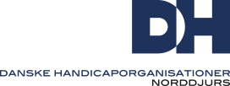
Danske Handicaporganisationer – Norddjurs
v. formand Jørgen Deichgræber
Telefon: 29 88 55 77, E-mail: joergen.deichgraeber@post.tele.dk https://handicap.dk/lokalafdelinger/midtjylland/dh-norddjurs

Dialogemner den 19. Oktober 2020 kl 19 i Microsoft Teams

Dagsorden
Emner til møde med MTU, Jens Mejlvang, 19-10-2020.
  - Forberedelse af Ørum Skole som specialskole.
  - Inddragelse af universelt design ved nybyggeri og større renoveringsarbejder
  - Affaldssortering, hvordan tages der hensyn til mennesker med særlige behov?

